FAX送信用紙
関東中学校バスケットボール群馬大会 事務局 長竹 徹 宛
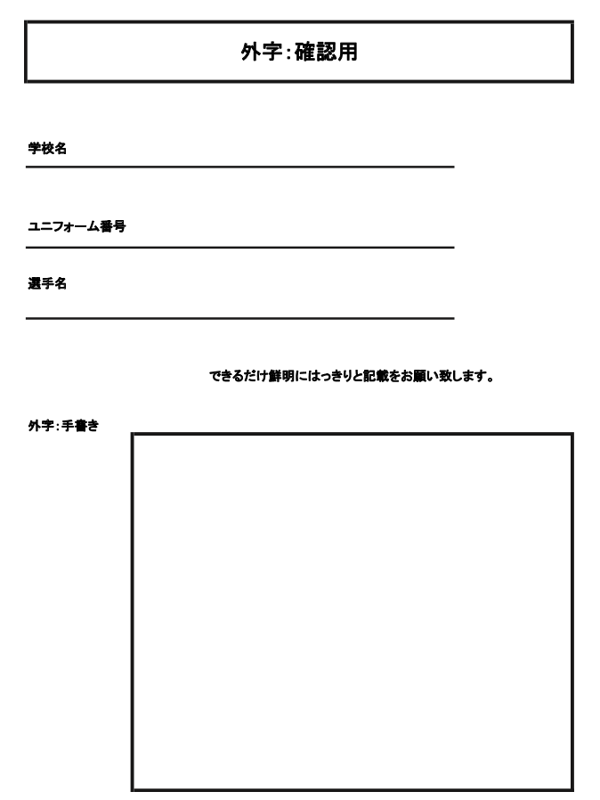
FAX 0270－24－2151

都県名
学校名

